МУНИЦИПАЛЬНОЕ БЮДЖЕТНОЕ

ОБЩЕОБРАЗОВАТЕЛЬНОЕ УЧРЕЖДЕНИЕ

"АНДРЕЕВСКАЯ СРЕДНЯЯ ОБЩЕОБРАЗОВАТЕЛЬНАЯ ШКОЛА

ОМСКОГО МУНИЦИПАЛЬНОГО РАЙОНА ОМСКОЙ ОБЛАСТИ"

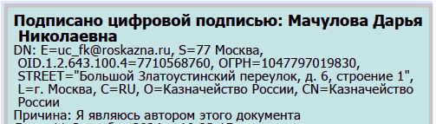

П Р И К А З

28.08.2024 № 266/1

с. Андреевка

О назначении ответственного за реализацию ЕМП

в 2024-2025 учебном году

С целью определения готовности к профессиональному самоопределению обучающихся 6-11 классов, реализации профориентационного минимума в МБОУ «Андреевская СОШ»

п р и к а з ы в а ю:

1. Назначить ответственных за реализацию профминимума **Единой модели профориентации (ЕМП)** в МБОУ «Андреевская СОШ» на 2024-2025 учебный год:

**-** Сергееву Ю.К., зам. директора по УВР, в 6, 7а, 7б, 8, 9б классах;

**-** Смоляк Р.Ф., учителя истории, в 9а и 11 классах.

1. Контроль за исполнением приказа оставляю за собой.

Директор Д.Н.Мачулова

С приказом ознакомлены: